Муниципальное бюджетное образовательное учреждение
дополнительного образования детей
«Центр детского творчества»

МАСТЕР – КЛАСС

«БЕРЕСТЯНОЙ АНГЕЛОЧЕК - КОЛОКОЛЬЧИК»

Педагог ДО
Бацура Елена Владимировна
I квалификационная
категрия

г.Верхотурье
2016г.
Тема мастер – класса: «Берестяной ангелочек - колокольчик»
Автор: Бацура Елена Владимировна
Дата проведения: 16.01.2016 год
Время проведения: с 14.00 до 15.30
Количество участников: 16 детей и взрослых
Место проведения: 1 Районный детский фестиваль традиционных уральских ремесел «ВЕРХОТУРЬЕ МАСТЕРОВОЕ». МБУК «Досуговый центр», г. Верхотурье, улица Советская 1.
Продолжительность мастер-класса: 1,5 часа
Цель: развивать интерес к декоративно-прикладному искусству в процессе изготовления оберега из бересты " Берестяной ангелочек - колокольчик ".
Задачи:
Образовательные:
- Обеспечить установление связи между прошлым и настоящим, раскрыть значение знания народных промыслов и ремесел в современной жизни.
- Познакомить с историей промысла и произведениями народного декоративно – прикладного искусства, выполненные из бересты.
- Познакомить с технологией изготовления берестяного ангела.
Развивающие:
- Развивать аккуратность, самостоятельность, усердие, терпение в работе над изделием.
- Способствовать развитию творческого воображения и конструктивного мышления в работе с берестой.
Воспитательные:
- Воспитывать интерес и уважение к традиционному художественному ремеслу.
- Воспитывать ценностное отношение к природе, окружающей среде, родному краю.
Оборудование для педагога:
Выставка берестяных изделий, изготовленных разными способами(изделия из пластовой бересты, резные, тесненные, плетеные), образцы готовых ангелов, бейджик, бумажные листочки для написания имен участников мастер – класса, тематическая подборка материала по бересте, презентация «Волшебная береста», ТОБ.
Оборудование для участников:
Материал – лицевая и внутренняя сторона бересты, толщиной до 1мм. Инструменты – шило, ножницы, ножницы « зигзаг», пробойники диаметром 1-3 мм, крючок, колокольчики, клеевой пистолет, трафареты, линейки, простые карандаши .

Ход мастер-класса:

- вводная часть (10 мин);
- основная часть (1ч 20 мин);
- заключительная часть (10мин).

- Вводная часть. Приветствие.
Добрый день, дорогие участники фестиваля! Меня зовут Бацура Елена Владимировна, я педагог дополнительного образования детей Центра детского творчества города Верхотурья и сегодня я приглашаю вас в мир декоративно – прикладного творчества, в страну волшебной бересты.
Обратите внимание на то, что перед вами лежат листочки березы. Чтобы нам было удобно общаться во время занятия, пожалуйста, напишите в центре листочка свое имя и приколите его на левую сторону вашей одежды. Написали? Молодцы! У вас очень красивые и звонкие имена и мне легко будет общаться с вами в ходе нашего занятия.
- Основная часть. Теоретическая.
- Продемонстрировать образцы готовых изделий.
- Презентация «Волшебная береста».
- Рассказ о березе.
Как называется единственное в мире дерево, имеющее белую кору?
Береза один из главных образов народного творчества. Береза – это символ русской природы, символ России!

Березы, сколько их в России!
У рек, озер, дорог, полей.
Не потому ли так красивы
Просторы Родины моей.
(Г. Воронин)
На Руси говорили, что береза забирает боль и дает здоровье.
Уже в травниках XVI - XVII вв. можно найти указание, как применять березовые листья и почки, кору березы и березовый сок. Современная медицина также признала широкие лечебные возможности березы.

А береста белея всюду,
Пейзаж российский бережет.
Напоминая про былое,
Где у истоков счастье ждет.

Она нас лечит и врачует,
Спасая душу от невзгод.
И красоту свою дарует
И чистоту свою блюдет.
(Н. Белякова)
Что такое береста?
Береста – это верхний слой березовой коры, белый снаружи и золотисто – желтый изнутри.
Именно эти внутренние слои бересты используются при изготовлении изделия. Кроме цвета, особую привлекательность бересте придают чечевички – небольшие узкие полоски черного или коричневого цвета. Особенность строения бересты заключается в том, что она состоит из множества тонких, но прочных и плотных слоев. Каждый год на бересте нарастает молодой слой, делая ее толще. По количеству слоев бересты можно узнать возраст березы.
Береста – это уникальное изобретение природы. Это экологически чистый, удивительно нежный, красивый, мягкий и бархатистый, легко поддающийся обработке материал. Перед применением кору березы размачивают в горячей воде. При такой обработке береста хорошо расслаивается на множество полупрозрачных бело – розовых слоев, а также становится гибкой и пластичной.
Основными достоинствами бересты являются:
- пластичность (это свойство используется в плетении),
- легкость (крупные изделия практически невесомы),
- бактерицидность (ранозаживляющий пластырь при ранах и ожогах),
- гигроскопичность, высокая устойчивость к гниению (берестяные грамоты Х века),
- «уступчивость» то, что она очень хорошо поддается обработке.
- Приступить к рассказу об истории берестяных ремесел (тематическая подборка)
Изделия из бересты известны с давних времен. Поделка таких изделий считается одним из самых древних ремесел и является исконно русским промыслом. Сохранились предметы, относящиеся к Х-ХVII вв. Это берестяные грамоты, посуда и т.д. В наше время изделия из бересты пользуются большим спросом. Они практичны, красивы, стильные и современные (обереги, чехлы для сотовых телефонов, бижутерия, открытки и т.д.)
- Рассказать аудитории:
    - об особенностях бересты (неочищенная и обработанная).
    - о заготовке бересты и ее хранении.
- Рассказать о видах художественной обработки бересты, используя наглядные пособия.
Издавна, существует немало способов украшения берестяных изделий. Среди них – тиснение, аппликация, резьба, выскабливание, гравировка, выжигание, роспись.
Расписная береста – один из самых самобытных видов народного искусства. Традиционно в росписи используют красный, желтый, реже зеленый, коричневый, голубой или синий цвета. Сегодня чаще всего расписываются берестяные туески и посуда.
Тиснение по бересте делают специальными штампиками или чеканами. Выскабливание выполняется следующим образом. Эскиз будущего узора переносят на готовое изделие. Затем, слегка подрезав контур элементов узора ножом, им же выскабливают верхний тонкий слой бересты. Эти техники просты, но дают возможность достигнуть разнообразия узоров и обогатить поверхность изделия выразительными рельефными рисунками.
Многие мастера для украшения изделий часто используют резьбу. Украшением служат простые геометрические и растительные орнаменты, сложные сюжетные композиции из жизни людей, птиц, зверей. Основной инструмент при резьбе по бересте – нож. Резьбу обычно выполняют на ровной, чисто обструганной дощечке. Пожалуй, самой изящной считается прорезная резьба по бересте, которая до сих пор встречается на русском севере. Каждая вещь, сделанная из бересты, индивидуальна, так как здесь присутствует только ручной труд.
- Перед тем, как приступить непосредственно к работе, необходимо рассказать немного об инструментах. Продемонстрировать их.

Практическая работа.
Cегодня мы с вами попробуем превратиться в мастеров и сделаем оберег – берестяного ангела, украсив его резьбой.
А вы знаете, что означает слово «оберег»?
Оберег – это своего рода талисман или предмет, который оберегает человека от злых духов, нечистой силы и всяческих бед. Издавна считалось, что оберег должен быть безликим, поэтому ангел не имеет пола и мы не знаем мальчик он или девочка.
- Рассказать, в чем она состоит. (Использовать «Технологическую карту» по изготовлению колокольчика, которая включает все этапы создания изделия).
На столах у вас лежит очищенная и подготовленная к работе береста, шаблоны деталей ангела, а также инструменты, которыми вы будете работать. Сейчас я вам расскажу и покажу последовательность выполнения операций по изготовлению берестяного ангела.
Подготовка:
- На подготовленную бересту с изнаночной стороны наложить трафарет платьица и обвести шилом.
- Вырезать заготовку, используя ножницы «зигзаг».
- Подол платьица (колокольчика) украсить резьбой, используя пробойники или резцы.
- По трафарету вырезать фартучек, используя ножницы «зигзаг».
- Украсить фартучек резьбой (по своему замыслу).
- Крылышки вырезать из бересты по трафарету. Украсить тиснением или резьбой.
- Из длинной берестяной полоски скрутить головку ангела.
Сборка:
- Склеить края платьица клеем.
- Приклеить крылышки на шов платьица (колокольчика).
- На грудку наклеить фартучек.
- Вырезать отверстие для головы.
- Вставить веревочку с колокольчиком, закрепить клеем.
- Приклеить голову ангела.
Приступаем к работе и всегда помним, что работать с режущими инструментами нужно очень аккуратно, следить за движением руки во время резьбы, не толкать друг друга.
В процессе самостоятельной работы педагог предоставляет ребятам творческую свободу, оказывая индивидуальную помощь.
3. Заключительная часть.
В конце занятия устраивается выставка. Участники выставляют своих ангелов на стол и вместе с педагогом подводят итоги, выбирают лучшие работы. Педагог не забывает похвалить каждого, отметить то, что лучше получилось.
Рефлексия:
- Что понравилось на занятии?
- Что нового узнали?
- Чему новому научились?

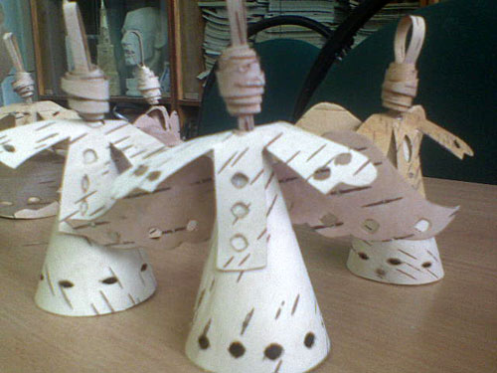

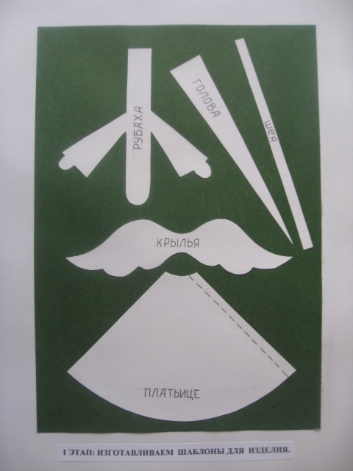

Литература:
- Кочев М.С. «Секреты бересты», Москва, Профиздат, 2005г.
- Махнюк В. « Береста». Техника. Приёмы. Изделия. Энциклопедия. «АСТ - Пресс Книга», Москва.
- Перевертень Г.И. «Пофантазируй с берестой» АСТ, М, 2007г.
- Ускова Ф. « Береста. Русское золото», «Профиздат», Москва, 2007г.
- Финягин В.В. «Изделия из бересты», Москва, АСТ «Астрель», 2003г.
- Черныш И.В. «Поделки из природных материалов. Основы художественного ремесла», Москва, «АСТ-Пресс», 1999г.

